

Magic Box, a.s, Na Klikovce 7, 140 00 Praha 4
Tel.: 221 436 100, Fax: 221 436 405, www.magicbox.cz
Jana Šafářová (Jana.Safarova@magicbox.cz), 606 732 779, 221 436 431

TISKOVÁ ZPRÁVA

Magic Box je leaderem na trhu s DVD

Podle výsledků společnosti DVD Group se Magic Box stal z hlediska dosažených tržeb za šestý měsíc tohoto roku nejúspěšnějším videodistributorem na českém a slovenském trhu, když dosáhl tržního podílu ve výši 37% a o 7 % tak překonal společnost Bontonfilm.

Magic Box pokračuje neustále ve zvyšování svého tržního podílu. Společnost vznikla v roce 2000 jako distributor nezávislých zahraničních filmů. Od roku 2005 a 2006 začala zastupovat studia Paramount Pictures a Warner Bros a získala pro distribuci divácky úspěšné domácí filmy.

Tento podzim Magic Box již uvedl například filmy Babel, Apocalypto, 300:Bitva u Thermopyl, Obsluhoval jsem anglického krále, Edith Piaf, nyní Vratné lahve a Roming. V příštím měsíci to bude Dannyho parťáci 3, Bestiář a očekávaný pátý díl Harry Potter a Fénixův řád.

Tržby DVD video distributoři - Česká a Slovenská republika červen 2007 podíly na trhu

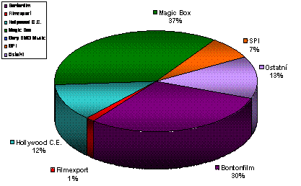

Magic Box je stejně jako kinodistribuce Bioscop součástí skupiny AQS, která se již od roku 1998 zabývá nákupem kino, video a TV práv nejen pro ČR a SR, ale i pro země střední a východní Evropy. Magic Box a AQS byly rovněž hlavní producenti úspěšného Menzelova Obsluhoval jsem anglického krále.

